light rail

Systém Light Rail by se dal přirovnat k moderní verzi elektrické tramvajové dopravy někdy též nazývané jako rychlodrážní tramvaj. Tyto systémy procházejí v západní Evropě a USA bouřlivým rozvojem. Veřejnou dopravu zde využívá stále větší okruh osob, což výrazně přispívá ke zkvalitnění životního prostředí měst. Rozvoj je zde podpořen spoluprací s veřejným sektorem, který má snadnější přístup k finančnímu kapitálu a je schopen nabídnout vyšší kvalitu poskytovaných služeb.
Tyto příklady ze zahraničí by mohly sloužit jako inspirace pro naší republiku. Momentálně se nacházíme v době, kdy by bylo vhodné investovat úsilí a finance do podpory veřejné osobní dopravy.

Light Rail obecně

Jde o moderní typ tramvají, které se mohutně rozvíjí od poloviny 80. let. Light Rail je forma tramvajové dopravy s kompletně segregovanou dráhou, která používá méně masivní vybavení a infrastrukturu než metro a s moderními lehkými kolejovými vozidly. V podstatě je rychlodrážní tramvaj alternativa k metru stavěná tam, kde se metro nehodí buď z finančních nebo jiných důvodů. Narozdíl od tramvají je dráha rychlodrážní tramvaje vedena vždy vedle silnice, tudíž se nezapojuje do normální dopravy, až na překračování ulic. Rychlodrážní tramvaj funguje jako páteřní doprava, tzn. podobně jako metro. Její výhodou oproti metru jsou nižší investiční náklady. Elektrickou energii získává, stejně jako tramvaje z trolejí, což znemožňuje součinnost s metrem, které energii odebírá s postranní kolejnice.
Jedná se o velice flexibilní systém s ohledem na napojení příměstské dopravy a dopravy městské tramvajové. Nabízí dostatečně velký rozsah přepravní kapacity, který se liší od jednotlivých modifikací systému. Vzdálenosti zastávek bývají od 500 do 1000 m. Velkou výhodou je dostatečně velká cestovní rychlost, která se pohybuje kolem 30 – 35 km/h. Tyto systémy mohou dosáhnout až maximální rychlosti kolem 90 km/h. V dnešní době kdy stále větší roly hraje péče o životní prostředí je dobré zmínit příznivý vliv na životních prostředí a poměrně hospodárný provoz. Jelikož je provoz zajištěn na samostatném tělesu je zde zaručena poměrně vysoká bezpečnost. Většina provozovaných vozidel je nízkopodlažních, tudíž jsou vhodné pro přepravu osob s omezenou pohyblivostí. Light Rail se často kombinuje s automatickým řízením provozu.
V Evropě se používá klasifikace tramvajových rychlodrah do třech skupin a to:
LRT 1 – Vychází ze stávající městské tramvaje při zvýšení cestovní rychlosti. V okrajových částech města se vyskytuje na kratších segregovaných úsecích, naopak v centrech jsou tratě v úrovni vozovky. Provozují se moderní, lehké a nehlučné vozy.
LRT 2 – Zde je poddíl segregovaných tratí větší než u LRT 1 a je větší cestovní rychlost. Délka úseků mezi zastávkami je větší. Tratě zasahují více do okrajových částí. Využívají se technicky inovovaná vozidla.
LRT 3 – Vychází se ze spojení městské rychlodráhy a příměstské železnice na nové plně segregované tratě. Jedná se o rychlou přepravu na větší vzdálenosti za poměrně vysokých technických rychlostí.
Nejvíce je rychlodrážní tramvaj rozšířená ve Spojených státech amerických, nejvyužívanější potom v Los Angeles, Bostonu, Portlandu a v San Diegu. Kromě Spojených států je rychlodrážní tramvaj provozována např. v Manile na Filipínách a v mnoha městech v Asii.

Light Rail v Evropě

V Evropě je nejdále s těmito systémy Velká Británie, ale i v mnoha dalších evropských zemích nastává boom ve využívání Light Rail dopravy. Od roku 1985 provedlo jedenáct francouzských měst modernizaci nebo výstavbu Light Rail systémů. Německo má v současné době v provozu 50 systémů, Nizozemí pět.

Velká Británie

Od roku 1980 do roku 2004 se ve Velké Británii investovalo do Light Rail systémů 2,3 miliardy liber. Ministerstvo dopravy investovalo 1,2 miliardy, zbývající část finančních zdrojů byla zajištěna soukromými prostředky. Spolupráce veřejného a soukromého sektoru tím umožnila realizovat výstavbu sedmi nových.
Příklady fungujících Light Rail: Docklands Light Railway, Sheffield Supertram, Midland Metro, Manchester Metrolink, Nottingham Express Transit, Croydon Tramlink
Light Rail systémů, jejichž celková délka činí 235 kilometrů. Každým rokem je v Británii s využitím Light Rail dopravy přepraveno asi 138 milionů cestujících. Britské ministerstvo dopravy předpokládalo, že Light Rail systémy budou finančně soběstačné a nebudou vyžadovat další finanční prostředky ze strany státu. Avšak momentální finanční situace Light Rail projektů s touto představou příliš nekoresponduje. V letech 2000 až 2003 se tři Light Rail systémy nedostaly z červených čísel, rovněž projekt Sheffield Supertram skončil v letech 2002 až 2003 ve ztrátě. Pouze projekt Docklands Light Railway London vytvořil provozní zisk. Přesto jsou projekty Light Rail považovány za perspektivní. V následujících letech britská vláda uvažuje o výstavbě dalších 25 systémů a předpokládá, že by se měl počet cestujících v Light Rails do roku 2010 zdvojnásobit.

Docklands Light Railway (DLR)

Jedná se o je systém bezobslužné lehké kolejové městské hromadné dopravy ve východní části Londýna, v oblasti Docklands. DLR je oddělen od metra, má oddělenou dráhu a odlišné vlakové soupravy ale v místech, kde se tyto dva systémy potkávají jsou integrovány, včetně jednotného systému jízdného. Všechny vlaky jsou řízeny počítačově bez přítomnosti řidiče i když v soupravě je vždy přítomen pracovník DLR (Passenger service agent - PSA ), který je zodpovědný za kontrolu jízdného a také v případě výpadku počítačového řízení přebírá řízení soupravy.
Projekt DLR byl zahájen v roce 1980 společností London Docklands Development Light (LDCC) Rail. Původní myšlenkou bylo použití lehkých souprav odvozených z tramvají s trakčním vedením nad vozidlem. LDCC chtěla použít modernější technologii a tak byl navržen bezobslužný, automaticky řízený systém s třetí trakční kolejnicí ale vozové soupravy byly odvozeny z tramvajových vozidel. Vozy jsou lehčí než běžné železniční vagóny, mají vyšší akceleraci, mohou překonat větší sklon terénu a menší poloměry zatáček. Trať byla vybudována na vyvýšeném betonovém pásu nebo na nepoužívaných železničních tratích. Systém byl slavnostně uveden do provozu za účasti královny Alžběty II. 31. července 1987 a běžný provoz byl zahájen 31. srpna.
Tento systém byl zvolen jako součást revitalizačního programu londýnské čtvrti Docklands. Původní systém měl v době zahájení provozu charakter lehké železnice, s jednovozovými soupravami.

První rozšíření
Původní systém se ukázal jako příliš lehký pro to co měl zajišťovat, vzhledem k tomu, že oblast Docklands se stávala významným finančním centrem s velkým počtem zaměstnanců. Navíc umístění stanice Tower Gateway situované na okraji finančního centra v City, bylo kritizováno pro špatnou dostupnost. Výsledkem první etapy rozvoje DLR bylo prodloužení nástupišť a souprav na dvouvozovou jednotku a rozšíření trasy (vedené tunelem) do centra City ke stanici metra Bank a Monumet, která byla otevřena v roce 1991.
V té době se také objevila potřeba rozšíření dopravního spojení do části na východ od Docklands, aby byl podpořen její rozvoj. Byla vybudována čtvrtá trasa z Poplaru přes křižovatku Canning Town do Becktonu podél severní části komplexu královských doků. Součástí této úpravy byla i rekonstrukce původního uzlu v Poplaru na soustavu oddělených uzlů.

Současný stav
Současný DLR má délku tratí 27 km. Trasy DLR – jižní do Lewishamu, severní do Stratfordu, východní do Becktonu a do centra Londýna (stanice Bank a Tower Gateway). Severní a jižní trasa má konečnou stanici (Stratford a Lewisham) na zastávkách National Rail. Další přímé přestupy mezi DLR a železnicí jsou ve stanicích Limehouse, Canning Town a Greenwich. Soupravy DLR zastavují v každé stanici na trase.
Obsluhu a údržbu DLR zajišťují od roku 1992 soukromé společnosti na základě dlouholetého kontraktu uzavřeného s Transport for London.
V současnosti jsou před dokončením, nebo se připravují některé rozšíření DLR – prodloužení východní trasy k North Woolwich pro dopravu k letišti London City, prodloužení této trasy tunelem pod Temží až do Woolwich Arsenal, prodloužení trasy k stanici vlaků Eurostar ve stanici Stratford. Plánována je rovněž rekonstrukce nástupišť na trase Bank – Lewisham tak, aby bylo možno provozovat soupravy se třemi vozy. Tento rozvoj je důsledkem rychlého rozvoje čtvrti Docklands a úspěšnou kandidaturou Londýna na Olympijské hry 2012
Docklands Light Railway je jedním z mála projektů tohoto typu ve Velké Británii, který dosahuje pozitivních výsledků a vytváří provozní zisk. Příčinou úspěchu projektu je zejména integrace s ostatními druhy dopravy a vzájemné doplňování linek autobusů, metra a Light Rail.
Systém je ilustrován na obrázku 1, jedná se o mapu, která ukazuje jak současnou situaci, tak i plánované projekty.
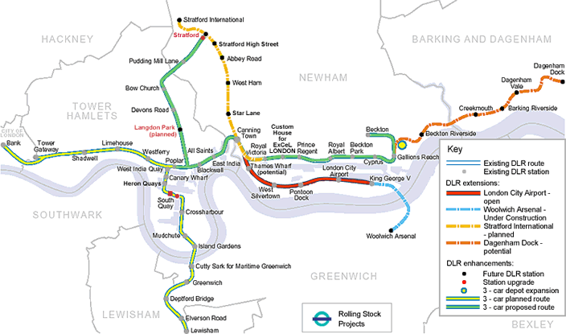
Obrázek 1: Mapka Docklands Light Railway

Vozový park
Vozový park DLR tvoří vysokopodlažní, obousměrná, jednokloubová vozidla se čtyřmi dveřmi na každé straně. Vlaková souprava je tvořena dvěma vozidly. Vůz nemá kabinu pro řidiče i když obsahuje uzamčený ovládací panel na každém konci vozu, pomocí něhož PSA může řídit vůz v případě výpadku počítačového ovládání. Další ovládací panely umístěné u každých dveří, umožňují PSA ovládat dveře a podávat informace cestujícím.
Původní vozový park z roku 1987 obsahoval 11 lehkých vlakových souprav, vyrobených v roce 1986 v Německu. Byly vyrobeny pro pozemní provoz a vzhledem k nedostatečnému protipožárnímu zabezpečení nemohly být použity na podzemní trase do stanice Bank. S ohledem na tento fakt a vzhledem k tomu, že přestavba na nový signalizační systém by byla příliš nákladná byly tyto vozy prodány.
Pro rozšířené trasy DLR společnost Bombardier dodala v roce 1991 23 vozů typu B90 a v období let 1993 až 1995 47 vozů typu B92 a v letech 2001 až 2002 dalších 24 vozů typu B2K. Vyznačují se běžným designem, jsou schopné provozu ve skupině dvou vozidel a jsou v provozu do současnosti. V květnu 2005 společnost Bombardier oznámila úmysl nabídnout dalších 24 vozů s novým designem, které by mohly být provozovány v třívozové soupravě. Tyto vozy budou zajišťovat po rekonstrukci stanic, plánované na období let 2007 až 2008, dopravu na trase Bank – Lewisham.

Nottingham Express Transit (NET)

Systém NET představuje Light Rail systém zajišťující dopravní obslužnost města Nottingham. Jedná se o první Light Rail systém, který je uskutečňován formou veřejně soukromého partnerství ve Velké Británii. První linka spojení byla otevřena v březnu 2004. Její investiční náklady se vyšplhaly na 200 milionů liber. Cesta od vytvoření koncepce k dokončení výstavby trvala šestnáct let.
Zadavatelé projektu, kterými jsou město Nottingham a kraj Nottingham, přidělili kontrakt společnosti Arrow Light Rail Ltd. na dobu třiceti a půl roku, což představuje jednu z nejdéle trvajících smluv, kterou kdy místní samospráva uzavřela. Projekt je navržen, postaven, financován, provozován a udržován touto společností. Podíl v ní má šest partnerů, kteří do projektu přinášejí vlastní dovednosti a zkušenosti. Jedná se o společnosti Bombardier, Carillion Private Finance, Transdev, Nottingham City Transport, Innisfree a Galaxy Fund. Během prvního roku provozu přepravil NET 8,4 milionů pasažérů. Od počátku byla významným cílem projektu integrace dopravy ve městě. Díky tomu, že členem provozujícího konsorcia je i místní autobusová společnost, se zjednodušilo propojení Light Rail systému se sítí autobusové přepravy. Pro cestující je zdarma k dispozici pět hlídaných záchytných parkovišť, která je mají motivovat k výměně automobilu za NET.
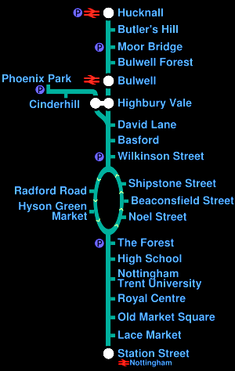
Obrázek 2: Schéma Nottingham Express Transit
NET je dlouhý 14 km a převážně veden po samostatném tělese. Na tratích je provozováno 15 vozů Bombardier INCENTRO. Jedná se o 33 m dlouhé, 5-článkové, nízkopodlažní tramvaje. Jelikož se jedná o projekt poměrně nový, je k dispozici velice kvalitní technické zázemí (například. myčka) Nejedná se o automatický systém tak jako Londýnský.

Česká Republika

I v České republice je zvažováno několik projektů typu Light Rail. Aktuální jsou zejména v hlavním městě, kde tento systém může zabezpečit spojení centra města s letištěm Ruzyně a je rovněž zvažován jako alternativa k výstavbě nové trasy metra D. Oba tyto projekty by mohly být uskutečněny formou veřejně soukromých partnerství.
Pilotním projektem je Airport Connection (AIRCON), jehož cílem je modernizace železniční trati Praha - Kladno, výstavba připojení na letiště Ruzyně a zajištění provozu a údržby těchto spojení. Zadavatelem projektu je Ministerstvo dopravy ČR spolu se Správou železniční dopravní cesty, s.o.
Mezi strategické záměry projektu patří:
- zkvalitnění dopravní obslužnosti letiště Ruzyně a severozápadní části pražské aglomerace,
- napojení letiště Ruzyně na kolejovou dopravu,
- vytvoření kvalitního a kapacitního kolejového koridoru Praha -Kladno.
Investiční náklady na projekt se předpokládají v rozmezí 15 až 18 miliard Kč (465 až 560 mil. EUR). Projekt bude realizován formou BOT/DBFO a O&M kontraktu na provoz. Předpokládá se dlouhodobá projektová smlouva v horizontu 30 až 40 let.
Hlavním zdrojem příjmů by měly být tržby z vybraného jízdného, poplatku za dostupnost infrastruktury a poplatku za použití železniční dopravní cesty. Výše jízdného bude nicméně limitována v rámci PID (Pražská integrovaná doprava). Zadavatel předpokládá spoluúčast na financování jak investiční, tak i provozní fáze. Předpokládá se rovněž možnost využití fondů EU.
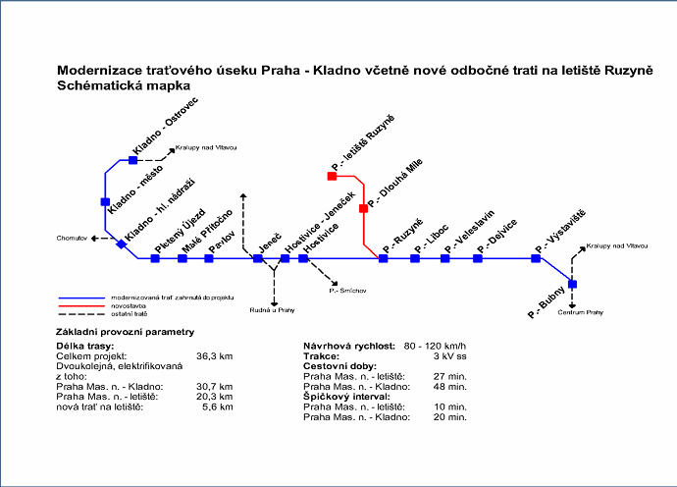

Obrázek 3: Schéma projektu modernizace traťového úseku Praha – Kladno

Light Rail v USA

V USA se jedná o velmi populární systém a proto je k nalezení ve většině velkých měst. Toto je patrné z toho seznamu měst se systémy Ligh Rail:

- Baltimore
- Boston
- Buffalo
- Charlotte (zahájení provozu v prosinci 2007)
- Cleveland
- Dallas
- Denver
- Houston
- Jersey City
- Kansas City (schválení projektu v roce 2006)
- Los Angeles
- Minneapolis
- Newark
- Norfolk (zahájení provozu v 2009)
- Oceanside (zahájení provozu v prosinci 2007)
- Phoenix (zahájení provozu v prosinci 2008)
- Philadelphia
- Pittsburgh
- Portland
- Sacramento
- St. Louis
- Salt Lake City
- San Diego
- San Francisco
- San Jose
- Seattle (zahájení provozu v roce 2009)
- Tacoma
- Washington D.C. (ve výstavbě, dodány rychlodrážní tramvaje Trio z Ostravy)

Los Angeles

Tramvajovou dopravu v americkém městě Los Angeles v Kalifornii tvoří tři linky rychlodrážní tramvaje. Jsou obstarávány společností LACMTA a kromě města Los Angeles obsluhují také ostatní města v okrese. Tramvajová doprava v Los Angeles je třetí největší v USA. Celý systém tramvají spolupracuje s místními i rapidními autobusy a samozřejmě také s metrem.
Linky:
V USA je běžné označovaní linek pomocí barev a takto jsou označeni i linky v Los Angeles.
- Zelená linka vede na jihu okresu z letiště LAX směrem na východ.
- Modrá vede z centra L.A. do centra Long Beach. Je to nejvyužívanější linka, přepraví denně až 80 tisíc cestujících.
- Zlatá linka vede také z centra, ale z nádraží Union Station směrem na severovýchod do Pasadeny.
V okrese Los Angeles fungovaly klasické tramvajové linky, ty ale byly zrušeny v roce 1961. Až do roku 1990, kdy byla otevřena modrá tramvajová linka, neexistovala v Los Angeles městská kolejová doprava.
Plánuje se rozšíření Zlaté linky do East Los Angeles a Modré linky k hlavnímu nádraží Union Station. Dále se plánuje výstavba nové linky, vedoucí z centra do Culver City nebo až k Ocean Avenue v Santa Monice.

Portland

Tramvajovou dopravu v americkém městě Portland tvoří tři linky rychlodrážních tramvají a jedna linka klasických tramvají. Linka klasických tramvají se v Česku proslavila především pořízením tramvají původem právě z této země (jednalo se o vozy Škoda 10 T a Inekon 12 Trio). Páteřní tramvajovou dopravu ve městě obstarávají linky rychlodrážních tramvají.
Tramvajový systém vlastní společnost Portland Streetcar Incorporated, což je nezisková organizace, fungující z darů a z peněz z reklamy. O jeho provoz se stará společnost jiná, a to Trimet, který zajišťuje také provoz rychlodrážních tramvají Metropolitan Area Express.
Linky:
- Modrá rychlodrážní tramvajová linka; je nejstarší (1986) ; má 27 stanic.
- Červená rychlodrážní tramvajová linka; má 26 stanic; byla otevřena v roce 2001.
- Žlutá rychlodrážní tramvajová linka; je nejnovější (2004); má 27 stanic.
Délka linek je 71,3 km a je na nich 64 zastávek. Denně je v průměru přepraveno 99 800 lidí.
Vozový park:
Skladba vozidel je postupně obnovována a modernizována. V současnosti je očekávána dodávka nových vysokokapacitních vozidel.
Typ | Výrobce | V provozu od roku | Kapacita | Počet
1xx | Bombardier | 1986 | 166 | 26
2xx | Siemens | 1997 | 166 | 52
3xx | Siemens | 2004 | 166 | 27
4xx | Siemens | 2008 | 232 | 21
Tabulka 1: Přehled vozidel
V Portlandu existovala tramvajová síť již na začátku 20. století. Stejně však i v jako dalších amerických městech, i zde byla nakonec zrušena a nahrazena autobusovou sítí. Spolu s renesancí elektrické trakce na konci 20. století a začátku století jedenadvacátého se však vrátily tramvaje i do Portlandu, jako do jednoho z prvních měst v USA.
Byl vypracován plán, podle něhož vznikly nové tratě; první v roce 2001, dlouhá 7,7 km za 57 milionů amerických dolarů, další následovaly v témže desetiletí (jedná se však již o kratší úseky). Tramvajová doprava dnes doplňuje síť rychlodrážních tramvají MAX.

